幾何学III・幾何学演習 コロナ対策第5講 20200526版
前回の続き。そろそろ遠隔授業も疲れてきたので、今回は少なめ。

正多面体において、
a（各面は正何角形か）、b（各頂点に何個の辺が集まるか）、
v（頂点数）、s（辺数）、f（面数）
の5つの量にどういう関係があるか。
実は、s（辺）と a, b で、f（面）と v（頂点）が分かる。
例： 正8面体を例として考察する。
各面は正a=3角形で、各頂点にb=4個の辺が集まる。辺の数は（カウントして）s=12である。

$◎$辺と面の関係
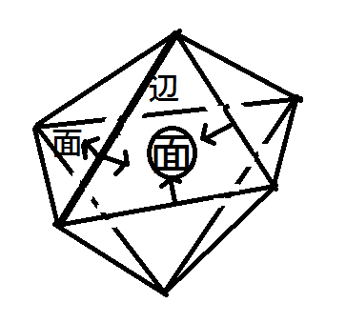
各辺の両脇に面があるので、面数＝辺数×２と思えるが、各面はa=3個の辺に囲まれているので、これでは面をa重にダブって数えている事になる。
よって、面数 ＝$\frac{辺数×2}{a}$ =$\frac{辺数×2}{3}$ = $\frac{12×2}{3}$ = 8
この考えを公式化して、面数f = $\frac{辺数×2}{a} = \frac{s×2}{a}$

$◎辺$と頂点の関係
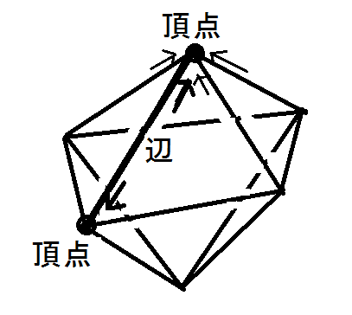
（Quiz. 以下のブランクを埋めよ）
各辺の両端に頂点があるので、頂点数＝辺数×２と思えるが、各頂点には = 個の辺が集まるので、これでは頂点を 重にダブって数えている事になる。
よって、頂点数 ＝$\frac{辺数×2}{□}$ =$\frac{辺数×2}{□}$ = $\frac{12×2}{□}$ = 6
この考えを公式化して、頂点数v = $\frac{辺数×2}{b} = \frac{s×2}{b}$

まとめ
以上の考え方より、
正多面体について、
v －s ＋f ＝２ ・・・※
f = $\frac{s×2}{a}$ ・・・①
v = $\frac{s×2}{b}$・・・②
という関係式を得る。
この事を利用して正多面体が５種に限られる事を示す。

